第二篇P2物体位姿与内部作用力控制论文复现汇总
  - 隐式数值资格审查 · 原模型、状态估计与联合控制 · 完整P2部分完成
Marco De Simone、Marco Costanzo、Giuseppe De Maria、Ciro Natale：Cooperative Object Transport and Assembly: Pose/Force Control by Visual-Tactile Feedback。IEEE Robotics and Automation Letters，2026；DOI：10.1109/LRA.2026.3665445。阅读全文为2026年2月接受的八页作者版本。[1]

1 研究问题与方法组成
双臂共同搬运时，相对标定误差与执行时延会使两端对同一物体提出不一致的运动要求。只跟踪物体位姿可能积累内部应力，只消除内部作用又不能保证物体到达目标。P2以SE(3)软接触描述这种运动与力的耦合，利用视觉和触觉融合估计物体、两臂相对变换和接触状态，再将位姿与内力反馈叠加到各末端速度。
我将问题分为接触几何、物体动力学、流形估计与联合控制四层。接触模型决定末端运动怎样改变垫片形变；动力学使接触wrench真正推动物体；估计器从观测恢复控制所需状态；控制器依据估计量计算末端输入。下述理论与原文实验现象属于论文方法解释；本机取得的证据和未执行部分在第二部分分别列出。
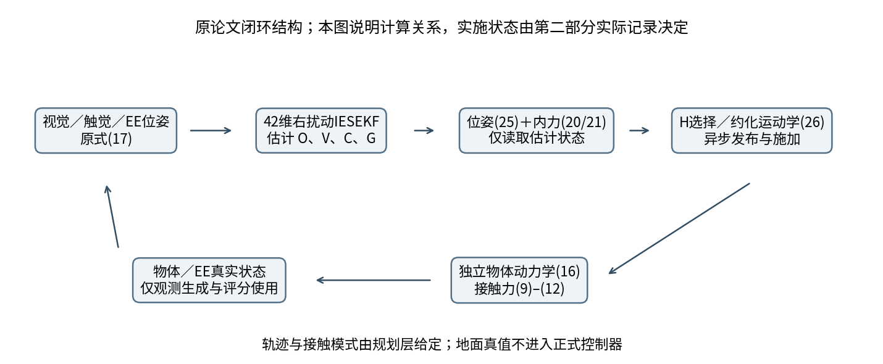
图1 原论文视觉触觉位姿／内力闭环的原创计算结构图。[1，图4、式(17)–(26)]

第一部分 原论文数学模型与核心方法

2 SE(3)坐标、右扰动与物理单位
我记Tᵃ_b为将b坐标映到a的变换，twist按[v,ω]、wrench按[f,m]排列。位姿的六维Log由ρ和θ组成，单位为m和rad；ρ包含旋转与平移的耦合，不等于直接相减世界位置。body速度与其对应的力必须在同一原点和坐标轴配对。
$X ⊞ ξ = X Exp(ξ), X ⊟ Y = Log(Y^{−1}X)$ (原文1/2)
$T = \left[\begin{matrix}R & t \\ 0 & 1\end{matrix}\right], τ = Log(T) = \left[\begin{matrix}V(θ)⁻¹t \\ θ\end{matrix}\right]$ (原文3–5)
${Ad}_{T} = \left[\begin{matrix}R & [t]×R \\ 0 & R\end{matrix}\right]$ (原文6)
完整Ad的平移块负责作用点变化。力变换使用其逆转置，而非直接沿用twist变换；虚功hᵀV必须保持一致。由此得到的几何一致性与有限形变力学的客观性仍是两个问题。

2.1 软接触的变换链
O=Tᵇ_o表示物体COM位姿；Eᵣ为机器人原生base内末端位姿；Gᵣ=Tᵒ_gᵣ为抓取坐标；B₁=Tᵇ_b₁；C=Tᵇ²_b₁将robot1 base坐标变为robot2 base坐标。两端必须先统一base，再形成Dᵣ=Tᵉʳ_gᵣ。
$D_{1} = {E_{1}}^{−1}{B_{1}}^{−1}OG_{1}, D_{2} = {E_{2}}^{−1}C{B_{1}}^{−1}OG_{2}$ (原文8)
$τ_{r} = Log(D_{r}), h_{K,r} = −K_{r}τ_{r}$ (原文7/9)
hK是机器人作用于物体的弹性wrench，负号与作用方向对应。前三刚度单位N/m，后三为N·m/rad；小垫片形变和刚性物体是模型前提，式(9)不能自动外推为摩擦锥或大变形接触。

3 接触选择、阻尼与双侧wrench映射
$V_{rel,r} = {R̄}_{r}{Ad}_{Gᵣ⁻¹}V_{o} − U_{r}, {R̄}_{r} = diag(R_{Dᵣ},R_{Dᵣ})$ (原文10)
$h_{B,r} = −B_{r}V_{rel,r}, h_{r} = h_{K,r} + h_{B,r}$ (原文11)
模式 | 原选择矩阵Hᵣ | 物理自由方向
tight | I₆ | 无
pivot | [I₅,0] | EE z轴转动，不传递Mz
sliding | [0₄×₂,I₄] | EE x/y滑动，不传递Fx/Fy
H按传感器所在EE原点与轴定义，不按世界轴定义。自由方向会改变抓取坐标G，不应将pivot或sliding建成双刚性weld；模式切换也不能无记录地抹掉已有载荷。
$A_{r} = G_{r}{D_{r}}^{−1}, H = diag(H_{1},H_{2})$ (原文12的坐标)
$W = [{{Ad}_{A₁⁻¹}}^{T},{{Ad}_{A₂⁻¹}}^{T}]H^{T}, h_{E} = WHh$ (原文12)
W的行数为6、列数为H的行数m。两tight/pivot/sliding分别使m为12/10/8；不同模式的秩须实际检查。逆转置伴随同时旋转力和力矩，并补充接触点到COM的力臂。转置配对恒等式只是代数自洽，独立力学核验还需直接计算R f及R m＋p×R f。

3.1 保留原阻尼近似的含义
原式(10)保留R̄而非完整Ad(D)。有限相对平移与旋转共同存在时，即便物体和EE作同一刚体运动，D保持不变，原阻尼输入仍可能非零。因此本次几何修订没有自动认证完整粘弹性模型的客观耗散或被动性，也没有悄悄替换原阻尼项。

4 印刷式(15)与我采用的接触几何偏离
$V_{Gᵣ,printed} = +{H̄}_{r}{{H̄}_{r}}^{T}{Ad}_{Dᵣ⁻¹}V_{rel,r}$ (原文15：正号保留)
原文称自由方向没有垫片形变，但印刷正号在最简单滑动例中与该描述不一致：当O、E、G初值均为I、EE静止且物体沿自由x方向以0.01m/s移动时，4ms内O和印刷G同向各移动40μm，D产生80μm形变。这个例子是公式一致性审计，不能当作运输实验。仅改负号只解决该局部例子；有限形变还必须处理投影坐标、作用点和Log微分。
我采用已批准的p2.spatial_free_log_constraint.v1，明确标为[DEVIATION／已批准]。它替换式(15)中的G演化，不宣称是作者原实现或已核实勘误。原力模型(9)–(12)、内力(20)/(21)与位姿(25)保持。
$D = E^{−1}OG, a = {Ad}_{G⁻¹}V_{o} − {Ad}_{D⁻¹}U, τ̇ = {J_{r}}^{−1}(τ)(a + V_{G})$ (D1/D4：精确几何)
$HN = 0, N^{T}N = I, N_{g} = {Ad}_{D⁻¹}N$ (D6/D7)
$A_{c} = N^{T}{J_{r}}^{−1}(τ)N_{g}, V_{G} = −N_{g}{A_{c}}^{−1}N^{T}{J_{r}}^{−1}(τ)a$ (D9：已批准模型)
$N^{T}τ̇ = 0, {Ad}_{D}V_{G} ∈ null(H), (H^{T}Hh) ^{T}{Ad}_{D}V_{G} = 0$ (D11/D12)
第一条约束保持自由Log分量的初值，并不使非零预载自动归零；第二条要求G的物理自由twist位于EE原点的null(H)，使其对传递wrench不做虚功。tight没有自由方向，直接取VG=0。标准pivot/sliding在主Log旋转域内的小矩阵可逆；实现使用直接solve及奇异性检查，拒绝伪逆兜底、重锚或每步形变投影。

4.1 可逆域与模式切换限制
$sym(A_{c}) ⪰ β(φ)I, β(φ) = \frac{φ}{2}cot(\frac{φ}{2}), φ = ‖θ‖ < π$ (D14/D15)
原形变退出界逐分量为|θᵢ|≤0.15rad，所以φ≤√3×0.15rad，β≥0.99436866。这个解析域界不授权扩大软垫有效域。68项历史资格只检验有限输入的运动学、自由基、坐标与切换负例，不能替代独立动力学或闭环性能。
在固定事件时刻，新增自由分量和恢复／释放分量的Log形变须≤1e−6m/rad，改变分量切换前未经过H选择的总force须≤0.006N、moment须≤2e−6N·m。失败保存MODE_SWITCH_PRELOAD_INVALID，不能等待卸载后改时间或清零抓点。本模型没有原文0.3N低抓力与摩擦释放动力学，也没有证明混合切换全局稳定。

5 独立COM刚体动力学
$O^{−1}Ȯ = {V_{o}}^{∧}, M = diag(mI₃,I_{COM})$ (原文15/16)
${V̇}_{o} = M^{−1}[h_{E} − B_{a}V_{o} − \left[\begin{matrix}[ω]× & 0 \\ [v]× & [ω]×\end{matrix}\right]MV_{o}] + \left[\begin{matrix}Rᵀg \\ 0\end{matrix}\right]$ (原文16)
物体运动由接触合wrench、重力、空气阻尼及body坐标惯性项共同产生；不能从desired pose直接赋值，也不能只画式(24)的指数衰减。原文将g称为gravity force，但该项位于M逆外，SI量纲必须解释为重力加速度。本模型取[0,0,−9.81]m/s²，等价接触平衡项为mRᵀg。
A的质量0.684kg、尺寸280×90×40mm来自原图5(d)。原文没有公开COM惯量，故我用均质箱Ixx=m(ly²＋lz²)/12及其循环式补齐，标为[ADAPTATION]。Cartesian速度端点承接原式(13)，省略原机器人关节和位置伺服；它是独立最小数值模型，不能据此宣称真实机器人可执行。

5.1 数值积分与初始状态
我将O、E和G按右乘Exp更新，物体速度与这些位姿通过Lie中点耦合积分。独立plant接口只接收已施加速度及接触模式，不接收desired pose、观测、估计器或控制器对象。锁定EE的5s重力settle及半步比较是实现资格，必须从积分得到真实终态，不使用解析平衡解重置物体。

6 42维视觉触觉IESEKF
$X = (O,V_{o},E_{1},E_{2},C,G_{1},G_{2}), dim(TX)=42$ (原文14)
这是六个SE(3)与一个ℝ⁶，42维切空间顺序固定为O、Vo、E1、E2、C、G1、G2。状态的42维协方差不等于一组姿态数组的欧氏协方差。右误差按X⊞δx注入，六个SE(3)通过各自右Log求差，速度块作向量差。
$Z = (E_{1},E_{2},h_{K,1},h_{K,2},O_{vis,1}×i,O_{vis,2}×j), dim(Z)=24+6i+6j$ (原文17)
EE pose、触觉弹性wrench以及各可见marker转换到COM的pose组成异步观测。触觉通道对应hK，动力学与控制用hK＋hB；不能把包含阻尼的总力偷偷改成式(17)的弹性力。直接向COM提供模拟带噪pose省略图像渲染和ArUco，属于明确的感知适配。
$X_{k+1} = X_{k} ⊞ ΔT(f(X_{k},U_{k}) + w_{k}), Z = g(X) ⊞ v$ (原文18)

6.1 预测、迭代更新与坐标重置
预测先在流形上传播均值，再以误差状态Jacobian传播P。对新观测，以当前迭代状态重算观测残差与线性化，求误差增量；每次注入保持SE(3)，最终协方差须转换到注入后的切空间。必须有迭代更新和协方差重置，普通向量EKF或只平均视觉位姿不能算完整IESEKF。原文引用[18]的框架，不提供本篇所有解析Jacobian或可直接运行代码。
$P^{−} = FPFᵀ + LQLᵀ, K = PHᵀ(HPHᵀ+R)⁻¹, X ← X ⊞ δx$ (误差状态实现结构，非原文新增定理)
上述实现结构中的F和H分别是误差状态转移与观测Jacobian，H在此处不是接触选择矩阵。观测残差的pose块由流形box-minus构造、力块作向量差；迭代中不同切空间的先验误差与P须同步搬运，最后注入后的P也须重置。只保证旋转矩阵正交还不等于完成这些滤波步骤。
原式(18)的w位于ΔT括号内，其字面离散噪声映射给出ΔT²尺度。不能无说明改成ΔTQ。预测250Hz，EE两侧200/50Hz、触觉100Hz、视觉15fps；每个新样本有唯一身份、采样与到达时间，缓存帧不能被重复消费。过去时延观测只能按预声明因果处理，不能读取未来数据。
C在运输前估计、运输时固定；仅QC=0不能阻止Kalman测量更新改变C，需要同时冻结均值及对应更新通道。估计器使用历史已发布且经H选择的held input作为u_model，不能由GT速度或未来命令补偿阻尼。GT仅用于评分和明确登记的诊断，正式内力与位姿控制只读估计状态。

6.2 原表I的协方差块
块 | 原表I对角元素 | 使用含义
Q_Vo | (1,1,1,10,10,10)×10⁻⁶ | 速度状态噪声
Q_O、Q_E1、Q_E2 | (1,1,1,10,10,10)×10⁻⁸ | pose切空间状态噪声
Q_C | (1,1,1,10,10,10)×10⁻⁷ | 抓取前标定；运输时固定
Q_G1、Q_G2 | (1,1,1,10,10,10)×10⁻⁹ | 抓点切空间状态噪声
R_E1、R_E2 | (2,2,2,50,50,50)×10⁻⁹ | 新EE pose观测
R_hK1、R_hK2 | (25,25,2.25,10⁻³,10⁻³,10⁻⁵)×10⁻³ | 弹性wrench观测
每个视觉R_O | (1,1,1,10,10,10)×10⁻¹⁰ | 每个新COM pose观测
这些是原文Q/R块的对角值，不是已乘采样步长的离散协方差。pose观测R的前三／后三按m²和rad²解释，wrench观测按N²和(N·m)²分开；Q须随式(18)的噪声映射传播。自定初始误差、直接COM视觉和样本时延设计必须单独说明，不能称原作者完整传感器过程已复现。

7 内部作用力分解及原控制律
$h_{I,t} = (I_{m} − W^{†}W)Hh, h_{I} = H^{T}h_{I,t}$ (原文20)
内力位于W零空间，不对物体合wrench做贡献。先在m维传递子空间投影，再提升回12维EE wrench；先投影12维再选择可能改变物理含义。目标是双臂零内部wrench，并不是把两指握力也降为零。原低层grasp controller仍承担保持物体的责任。
$U_{F,r} = −K_{F,r}h_{I,r}$ (原文21)

7.1 原式(22)的有限形变争议与局部解释
${ḣ}_{I,r} = K_{r}{J_{r}}^{−1}({K_{r}}^{−1}h_{I,r}){Ad}_{Dᵣ⁻¹}U_{F,r}$ (原文22：印刷形式)
${ḣ}_{K} = K{J_{r}}^{−1}(−K^{−1}h_{K}){Ad}_{D⁻¹}U$ (由式9直接微分的固定O/G情形)
由D(t)=Exp(−tU)D(0)直接微分，Jr逆的参数与印刷式(22)不同；等价左平凡化也会改变伴随位置。这个差异涉及Jacobian和伴随约定，不能仅断言某一个符号已由作者勘误。本式只核对固定O/G的弹性环节，不声称给出时变W/H、阻尼及重力下投影内力的完整导数。
${ḣ}_{I} ≃ −KK_{F}h_{I}, T_{i} = \frac{1}{K_{i}K_{F,i}}$ (原文24：近零局部线性化)
原局部论证假设完美估计、物体不动且位姿贡献为零。式(24)说明近零增益时间常数，不能替代移动物体的独立动力学、全局稳定性、时延闭环或任意接触切换证明。本次原控制(21)保持，式(22)/(24)只用于理论解释，绝不用它们直接生成实验力曲线。

8 位姿前馈／反馈与联合末端输入
$e = Log(O^{−1}O_{d}), U_{P,r} = {Ad}_{Aᵣ⁻¹}(V_{o,d} + K_{P,r}e)$ (原文25)
误差和前馈均在当前物体坐标系表达。若五次参考产生desired-body twist，必须先以Ad(O⁻¹Od)转到当前body；随后用Aᵣ逆将这两项一起变为EE body输入。把世界位置差、Euler角差或不同坐标的速度直接相加不满足原式。
$U_{r} = U_{F,r} + U_{P,r}, J_{t,r} = H_{r}J_{r}$ (原文19/26)
${q̇}_{r} = {J_{t,r}}^{†}H_{r}U_{r} + (I − {J_{t,r}}^{†}J_{t,r}){q̇}_{0,r}$ (原文26)
最小模型取J=I、零空间速度0，所以Uapplied=HᵀHU。它保留接触模式带来的约化输入，仍不具有真实iiwa/SIA5F或FR3的关节限位、动力学和位置执行器。命令产生、模型held input与实际施加时间应分开记录，才能判断异步时延造成的相对运动。

8.1 四组消融及原文实验现象
原组 | 反馈设置 | 需要区分的物理含义
exp1 | KF=0，KP正常 | 关闭内力反馈；位姿反馈／前馈保留
exp2 | KF正常，KP=0 | 只关闭位姿增益，前馈仍保留
exp3 | KF/KP正常 | 联合控制
exp4 | 同exp3；仅估计模型K失配 | trueplant仍用名义K，不同时改变两边
原文在7s开启内力、13s开启位姿并开始运输，76s到达最后路点且移除robot2视觉，95s关闭内力。五次插值从每段当时actual pose出发，生成新段时估计跟踪误差会归零，因此曲线归零不等于真实最终定位误差为零。完整作者轨迹和抓取点数值未公开，本协议补齐的段界与路点属于适配。
原图6报告exp2约10mm／4.5°，exp1多数运输阶段约1.5N不必要内部力；exp3兼顾位姿和内力，exp4瞬态变差而稳态相近。卡尺平移结果低于0.1mm分辨率，是删失界而非精确0；角误差0.42°（exp2除外）。高力矩例exp3末端减约80%，但95s关闭前仍在下降，不能称已稳态归零。这些数字是原论文结果，不是本机实测。

8.2 原表II参数与判据
参数 | 对角元素 | 出处／单位
K_nominal | 5641, 5641, 4400, 1.28, 1.28, 1.28 | 原表II；N/m、N·m/rad
B_nominal | 50, 50, 50, 0.5, 0.5, 0.5 | 原表II；N·s/m、N·m·s/rad
B_air | 0.0001, 0.0001, 0.0001, 0.0001, 0.0001, 0.0001 | 原表II；按对应分量
KF1 | 0.001, 0.001, 0.001, 0.02, 0.02, 0.02 | 原表II；速度／wrench
KF2 | 0.0005, 0.0005, 0.0005, 0.01, 0.01, 0.01 | 原表II；速度／wrench
KP | 0.3, 0.3, 0.3, 0.2, 0.2, 0.2 | 原表II；s⁻¹
exp4_model_K1 | 1641, 1641, 1400, 0.7, 0.7, 0.7 | 原表II实验失配；K单位
exp4_model_K2 | 7641, 7641, 6400, 1.8, 1.8, 1.8 | 原表II实验失配；K单位
主试验预声明为exp1–4各五个配对seed，代表例独立统计。只有在独立动力学、滤波、控制因果性和全动力学半步资格之后，才可比较85–95s GT目标位置／角度RMS与13–76s真内力RMS。力与力矩分别以N和N·m报告，原图6未明确stack或单侧范数，不能用不同定义硬对齐幅值。

第二部分 实际执行证据与数值资格停点

9 当前实现与实际验证范围
我在eb2600a之后实施已批准的隐式耦合Lie中点plant，并增加与原Python模型等价的C++计算核。原接触几何、式(9)–(12)/(16)以及控制式(19)–(21)/(25)保持；v2只版本化积分解释与授权/来源元数据。原式(18)估计均值仍作右Euler预测，没有因plant获批而自动更换。
层次 | 已实现内容 | 实际资格
接触几何 | 此前已批准有限形变约束；源码保持 | 历史68/68沿用
独立动力学 | 原式9–12/16及新的24未知隐式Newton | 本次核等价45通过/1失败；隐式轨迹未执行
42维IESEKF | 右误差、固定prior/五次迭代、C Schmidt、Joseph及right reset | 源码存在；未运行组件测试/滤波轨迹
模拟视觉触觉 | 独立随机流、采样/到达戳、75对静态标定、观测初始化 | 源码存在；未运行组件资格
位姿与内力控制 | 独立UF/UP、同坐标前馈/反馈、H选择与命令界 | 源码存在；未运行组件资格
时序与四组实验 | 固定条件和已登记30case保留 | 集成runner尚未完成；30项NOT_EXECUTED
新source冻结37ccba0后执行N/D首跑，保存46项检查：45通过、1失败，实际状态FAIL_STOP。36项只核对原有限输入上的τ和G body twist，是新backend等价检查；A的9项H组合另比较完整接触力/合wrench/内力和连续field。它们不是新的68项模型审查，不代表隐式物理积分或闭环已经合格。

9.1 隐式数值实现及原文区别
$δ = Δt f(X_old ⊞ δ/2, U_held), X_new = X_old ⊞ δ$ (本次批准数值实现；非原文新控制公式)
E1/E2的已知增量为ΔtU，C增量为0；联合求解O、Vo、G1、G2共24未知。初值为原field的Euler增量，最多12次完整Newton修正；各残差分量≤10⁻¹²才接受。没有线搜索、隐式失败显式兜底、substep、状态投影或抓点重锚。未通过资格前，不以编译成功宣称收敛或稳定。
计算核使用本机g++11.4.0、Eigen3.4.0和Boost1.74.0，前向AD产生右扰动连续Jacobian；Boost50位仅作为中央差分资格计算。C++与Python解析Jacobian独立实现，50位差分与C++共享primal field，所以先前原Python力/速度等价检查不可省略。快速Log覆盖协议soft-pad域，不能宣称全部π图域等价。
沿用原120s/单case、7200s/总套、5个种子、时刻、观测噪声、gain/刚度及评分；控制run仍0。原失败不覆盖，未执行的85–95s位置/角度RMS和13–76s内力RMS均为空缺，而不是0。

10 固定中央差分资格失败与实际诊断
首跑停在native_Jac_transport_tight_tight。完整42×42矩阵在原目录保存；零基行9/列27为物体body角加速度ω̇x对C右旋转扰动δθx的偏导，单位(rad/s²)/rad=s⁻²。以下只比较这个具有统一单位的分量，不把力、力矩和位姿混成范数。
计算/门限 | 值 / s⁻² | 含义
native前向AD | -33852.8882515372 | 待审查导数
ε=10⁻⁶中央差分 | -33852.8882521754 | 实际资格oracle
绝对差异 | 6.38152414467186e-07 | 超过门限，FAIL保持
逐分量门限 | 1e−7 | 原值保持
native AD与独立Python解析链在完整矩阵中逐分量差异最大6.522213880089112×10⁻¹⁰，各块仍保留自身单位；field逐分量最大差4.547473508864641×10⁻¹³。解析一致尚不能替代原差分资格。首门停止后，隐式单步、六条五秒积分、半步、滤波和控制均未执行；尚无隐式物体响应曲线，也不能称滤波已发散。

10.1 一轮固定规模差分诊断
$D₂(h) = f′(0) + \frac{h²}{6} f‴(0) + O(h⁴)$ (二阶中央差分Taylor误差)
ε / rad | 同一偏导误差 / s⁻² | 对原ε的误差比 | 用途
1.0e-06 | 6.381524145e-07 | 1 | 原资格FAIL
2.0e-06 | 2.552136721e-06 | 3.9992589 | 只作诊断
5.0e-07 | 1.59649062e-07 | 0.250173874 | 只作诊断
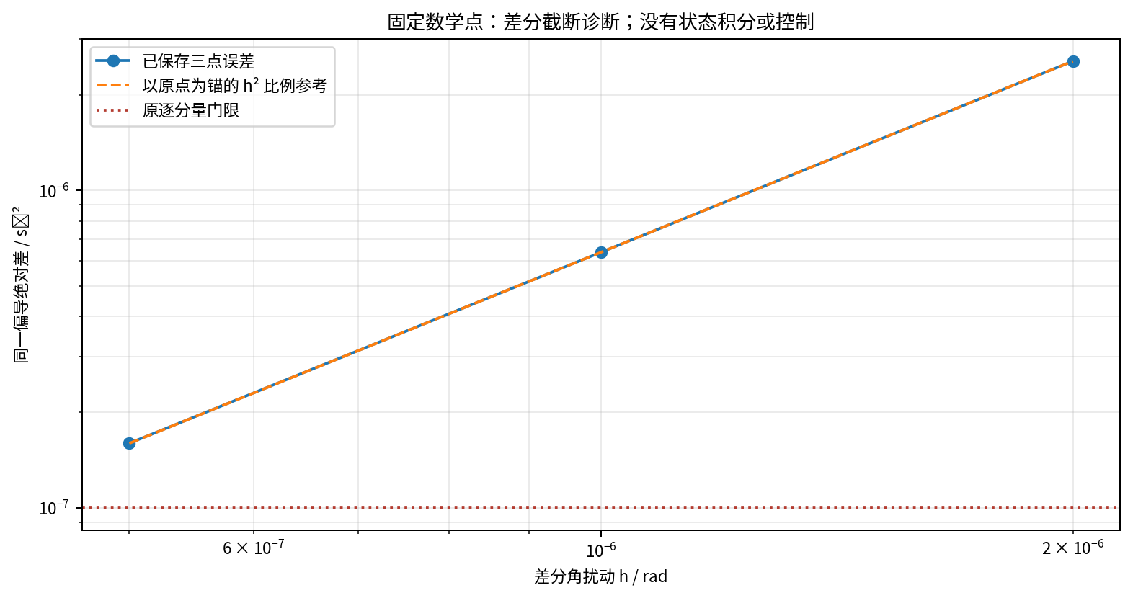
图5 固定三点中央差分诊断。数据来自同一已保存矩阵；比例参考不是控制曲线，也不解除原FAIL_STOP。
步长加倍/减半时误差约3.999/0.250，支持二阶截断项为主要来源。高精度减少舍入，却不消除h²截断。只诊断这一个固定A点，不能扩展为所有模式/状态/控制均已正确。原ε=10⁻⁶及10⁻⁷门限不变，未以诊断小步长替代资格。

10.2 停点、修正和后续资格
诊断首跑在保存三份矩阵后，summary写入遇到numpy.int64的JSON类型错误。累计小修2仅将索引转Python int，并从已有NPZ只读恢复归档；没有重算矩阵或追加仿真。缺失的脚本自身墙钟记null，外部工具的进程墙钟另标0.145563236s。累计预算2/3，余1，原资格失败原样保留。
$D₄(h) = \frac{−f(2h)+8f(h)−8f(−h)+f(−2h)}{12h}$ (四阶差分候选；尚未批准/执行)
若要采用四阶差分，只改变native continuous-field的资格oracle，保留h=10⁻⁶、绝对门10⁻⁷及所有物理/估计/控制条件。由于本次已经冻结为二阶中央差分，不能由我用候选式改判已有结果或越过门继续实验。这一问题需要新的明确数值资格裁决；本次先停止并完整保存证据。原观察器预测也仍需后续真实资格，未获任何变更授权。

11 先前真实无控制动力学与原论文比较边界
以下三图只重绘9194f9f旧首跑的原始状态/接触日志，831个250Hz样本至3.32s；实际最后积分3.324s，120秒限制停止。它们属于隐式路线前的显式中点失败前缀，不是本次implicit结果或四组联合控制结果。原记录和阶段Word保持。
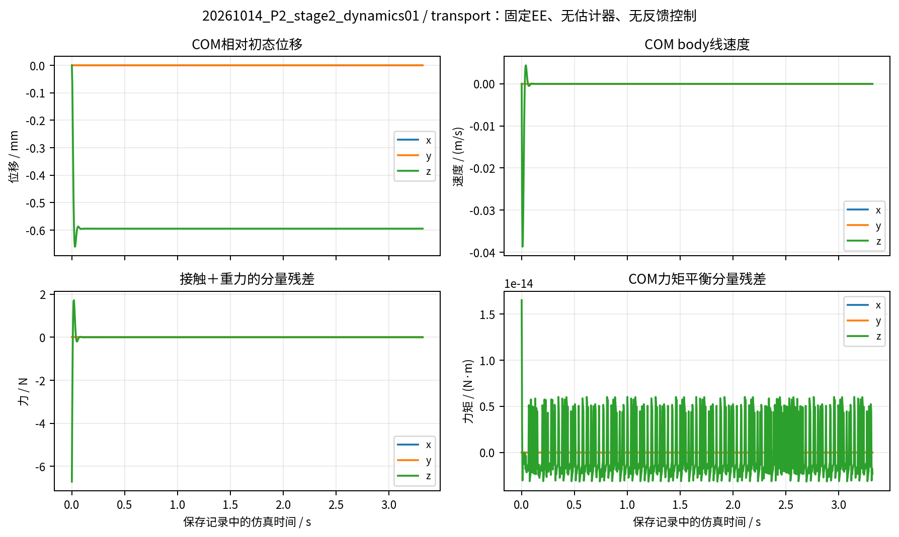
图2 实际无控制动力学响应；资格程序标识transport，不含运输控制。831个保存样本，时间0–3.32s。横轴未延伸至未执行时刻，不能称5s资格已完成。
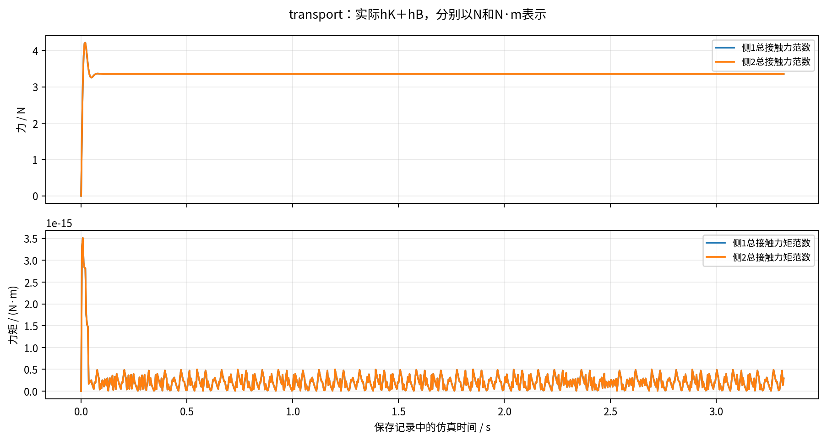
图3 两侧真实总接触力及力矩；包含支撑重力的外部作用，不能称为内力控制收敛曲线。时间范围只覆盖实际保存前缀。
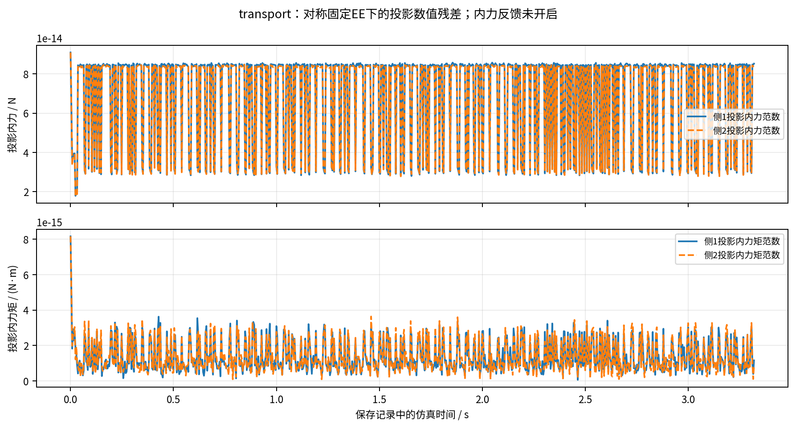
图4 实际保存hI的两侧force与moment范数，分别以N、N·m表示。约10⁻¹³N量级来自对称无控制平衡及投影数值误差；不能当作内力反馈收敛、抗标定误差或联合控制有效的证据。
原论文描述性结果 | 本机当前证据 | 比较结论
exp2约10mm / 4.5° | 20主实验均未执行 | 无法对照控制误差
exp1多数阶段约1.5N内部力 | 仅对称无控制真实前缀，内力约数值零 | 不能据此宣称反馈有效
平移低于0.1mm卡尺分辨率；角0.42° | 没有85–95s目标窗口 | 原文删失界不作为本机精确数据
exp4失配瞬态变差/稳态近似 | 仅原model K条件已编码 | 无控制对照证据
高力矩约80%末端降幅；非稳态 | 高力矩控制未执行 | 不能报告已复现80%
P2仍部分完成。运动学68项、旧动力学11项与本次native 45项分别来自不同层次，不相加成联合控制通过次数。20主和10代表/诊断继续标NOT_EXECUTED，不能把尚未运行写成30次控制失败。原图6–9所需的物体误差、两侧真实内力/内力矩、估计误差、四组定量统计仍未获得。

11.1 来源和可核查文件
来源 | 身份及实际范围
科学source | 37ccba0；N/D46项，45通过/1失败
诊断source | c66496e；固定三点，零积分/零控制
归档小修source | ee97134；恢复已有矩阵，零重算
v1 SHA256 | 423f58ca7cfe13861586bb486dcfd6d19c5e3d82b69e40c3d403c90d7c871df3
v2 SHA256 | b6eaf1ac942d9fac7d46d416f7204f4df2c30a70b482179e56286437dd045c71
旧真实plant | results/20261014_P2_stage2_dynamics01
本次qualification | results/20261014_P2_implicit_qualification01
固定diagnosis | results/20261014_P2_implicit_FD_diagnosis01

第三部分 应用于当前双FR3课题的差距与待研究问题
原P2使用传感平行夹爪、软垫及可控握力；我的双FR3／Cube／受限车厢采用侧吸接触。两种接触的可传递wrench、柔性、释放机制和低层控制不同，不能把原pivot/sliding的H直接套入吸盘。此处讨论应用差距，不把应用改进或Isaac迁移算成本轮算法结果。
差距 | 后续必须取得的证据
接触拓扑与有限柔性 | 吸盘拉脱、剪切、转动约束与柔性辨识，明确H与作用点；不能默认原软垫K/B
6D力及视觉触觉观测 | 可靠wrench来源、传感器反力符号／变换、COM／TCP外参；模拟hK不是硬件观测
标定／多率／执行时延 | 真实相对标定、时间戳与采样／到达延迟，关节位置伺服响应及因果控制
FR3约化运动学 | 真实7DoF Jacobian、关节限位／零空间与碰撞约束；J=I资格不证明可执行
重力保持、接触释放和装配 | 真空保持能力、支承接触、物体接触与摩擦；自由Log初值保持不等于卸载
Isaac物理及科研指标 | 另行授权的可见执行、实测日志、误差定义及独立验证；数值ODE不能代替物理结果
我首先需要完成原论文核心估计与联合控制的独立复现，确认其在声明的最小模型中能产生可重复真实响应，再分别研究接触映射、感知和执行条件。当前尚无证据表明任何FR3应用改进有效，也不据本轮几何／动力学检查宣称连续无碰撞、真实力安全或完整装配成功。

参考文献及本机证据
[1] De Simone M., Costanzo M., De Maria G., Natale C. Cooperative Object Transport and Assembly: Pose/Force Control by Visual-Tactile Feedback. IEEE RA-L, 2026. DOI:10.1109/LRA.2026.3665445；本地八页accepted作者版。
[2] He D., Xu W., Zhang F. Symbolic Representation and Toolkit Development of Iterated Error-State Extended Kalman Filters on Manifolds. IEEE TIE, 70(12):12533–12544, 2023；为原文[18]，本报告不声称已复现其工具全部功能。
[3] Solà J., Deray J., Atchuthan D. A micro Lie theory for state estimation in robotics. arXiv:1812.01537；为原文[19]，Jacobian／伴随约定同时见本项目已验收推导。
[4] 本机P2原文审计、接触推导、冻结协议、资格记录以及本报告第二部分列出的实际run；科学来源与原始数据SHA分别保留。

